**Курс СМК КЛАДО (степень Executive MBA of CLADO)**

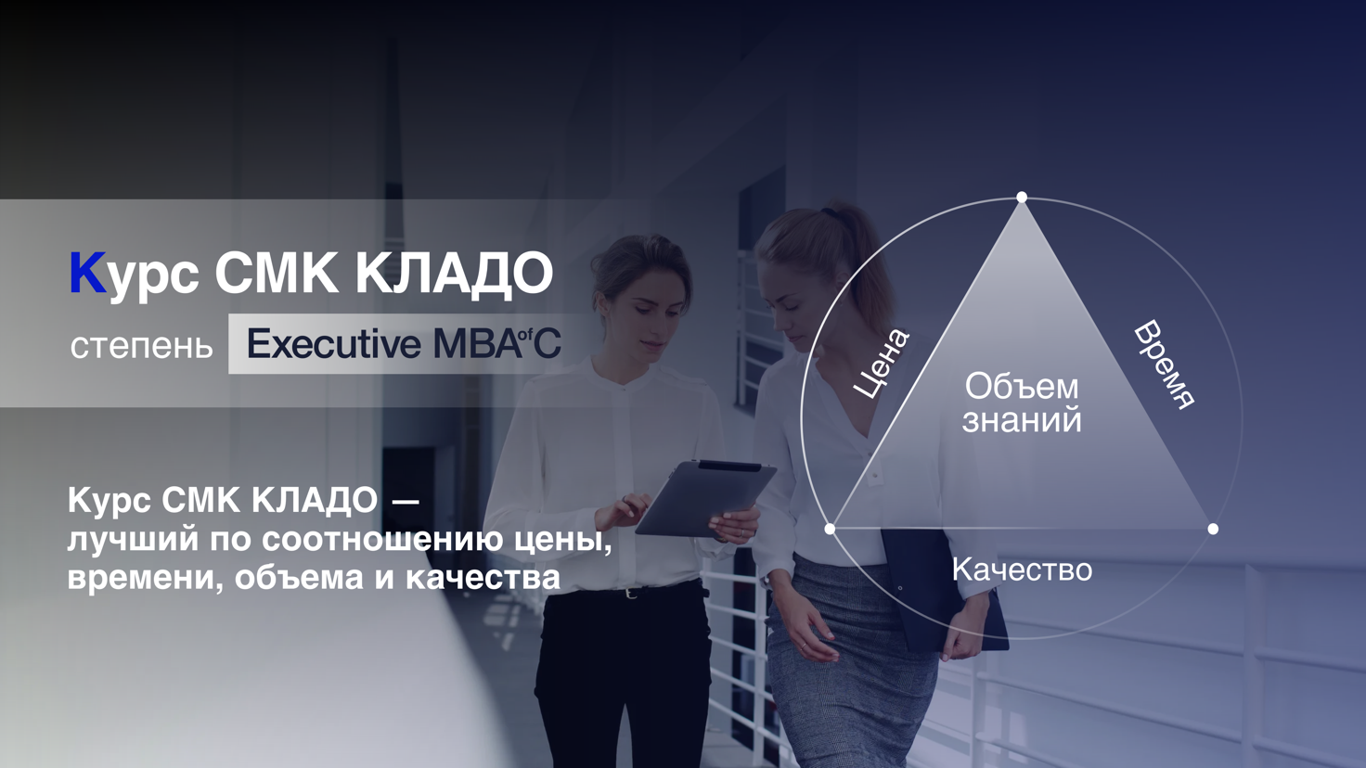

**Время**

В рамках курса СМК КЛАДО всего за 100 часов всем желающим представляется уникальная возможность получить знания по предмету «Менеджмент», приобретение которых обычно требует нескольких лет обучения в образовательных учреждениях данного профиля.

Курс СМК КЛАДО представляет собой 15 занятий/курсовых совещаний (КС), которые проходят в онлайн-формате*. Первые пять занятий проводятся в течение одной недели каждый день, следующие десять КС – по одному занятию в неделю. Общая продолжительность курса составляет 4-5 месяцев.

**Качество**

Образовательный курс СМК КЛАДО создан для руководителей разных уровней и ведущих линейных сотрудников. По своей эффективности данный курс значительно превосходит другие программы по обучению менеджменту за счет полноты информации, лаконичности изложения материала и возможности применения знаний на практике с первых часов изучения предмета.

В процессе обучения участники курса описывают регулярную и проектную деятельность по методу КЛАДО, а также используют в деловом взаимодействии единый понятийный аппарат (стандарты КЛАДО).

По итогам обучения участники курса повышают эффективность своей деятельности более чем в два раза.

**Объем знаний**

Программа курса представлена в виде тематических блоков, которые являются взаимосвязанными частями Системы КЛАДО с единой логикой управления процессами. Этим курс КЛАДО отличается от других образовательных программ по менеджменту, где объединены концепции, идеи, подходы с разными управленческими логиками.

Именно единая логика СМК КЛАДО помогает достаточно легко и быстро усвоить материал курса.

**Образовательные модули курса:**

* «Для чего сотрудник приходит на работу»
* «Метод постановки, передачи задачи в исполнение»
* «Метод управления стратегиями»
* «Этика корпоративного взаимодействия – Пирамида КЛАДО»
* «Метод описания, систематизации деятельности организации»
* «Метод описания организационной структуры»
* «Метод описания функциональных зон ответственности подразделений»
* «Метод описания регулярной деятельности подразделений»
* «Метод описания проектной деятельности подразделений»
* «Метод управления проектами»
* «Метод делегирования задач»
* «Метод управления бюджетом организации»
* «Метод обмена обратной связью с участниками бизнес-процессов»
* «Единая семантическая сеть делового взаимодействия»
* «Ключевые качества администратора задач»
* «ИТ-архитектура для систематизации и управления данными»
* «Метод управления документооборотом»
* «Метод управления базой знаний организации»
* «Метод управления большими данными»
* «Метод управления изменениями»
* «Метод проведения совещаний»
* «Метод объективной оценки объема и содержания выполненных работ»
* «Метод описания KPI»
* «Должностные инструкции сотрудников»
* «Принципы взаимодействия организации с общей средой»
* «Человек и государство – индивидуальная ответственность человека за развитие общества, экосистемы»
* «Метод классификации элементов общей среды»
* «Метод управления большими системами»
* «Сбалансированная макроэкономика государства»
* «Стандарты СМК КЛАДО для реализации различных управленческих идей, концепций: PMBOK, Agile, Skram, PDCA, ИСО 9001, Бережливое производство и другие»

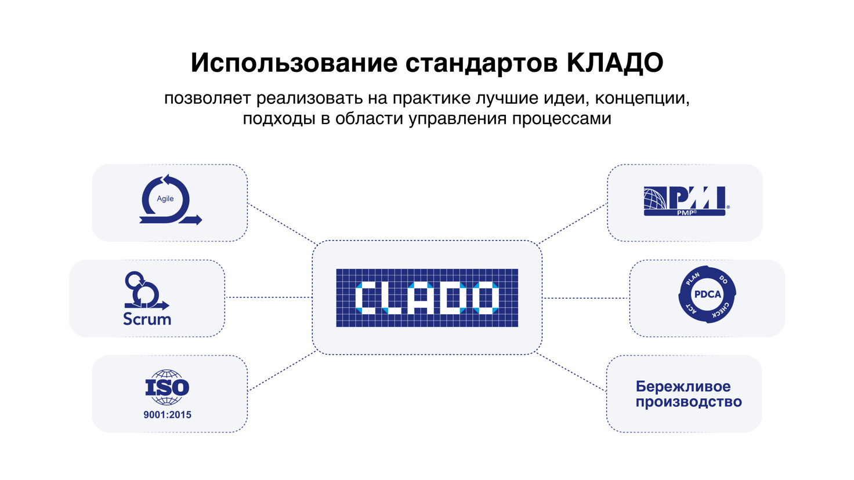

**Цена**

Стоимость курса СМК КЛАДО – 120 000 рублей, что значительно ниже среднерыночной стоимости курсов данной категории.

**Документ об образовании**

По окончании курса СМК КЛАДО участники получают Сертификат **Executive MBA of CLADO.** Сертификат **EMBA of CLADO – это документ, который выдается на основании регистрации СМК КЛАДО в Росстандарте РФ**(свидетельство № РОСС RU.Я2382.04КЛД0).

Удостоверение о повышении квалификации СПбГАУ по программе «Система менеджмента качества КЛАДО», 100 ак.ч.

* Курсовые совещания (занятия) могут проходить в двух форматах. Первый: все пятнадцать занятий проходят онлайн. Второй: первые пять занятий проводятся офлайн, последующие десять — онлайн.

Академия менеджмента и агробизнеса СПбГАУ проводит набор в группу.

Заявку на обучение можно подать на сайте Академии - <https://ama.spbgau.ru/send-request>